Gestion d’une dépense immobilisée

Préalable : pour créer un EJ pour une dépense immobilisée (OPC), il faut au préalable créer un article local. Pour cet article local, il faut utiliser un nom générique (ex : copieur, ordinateur…), car on peut être amener à acheter plusieurs mêmes articles.

Création d’un article local

Pour créer un article local, il faut d’abord choisir un produit national (immobilisable) qu’on va dupliquer pour créer un article local.

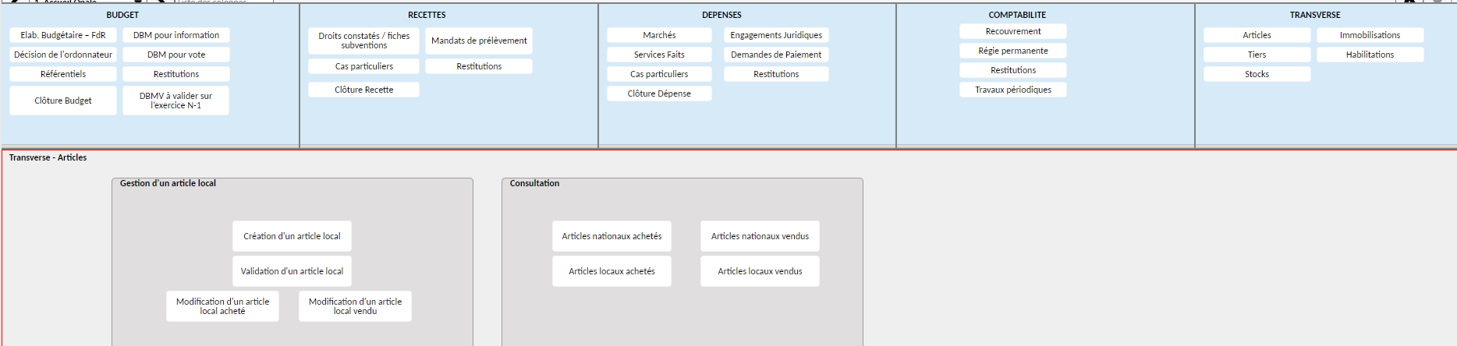

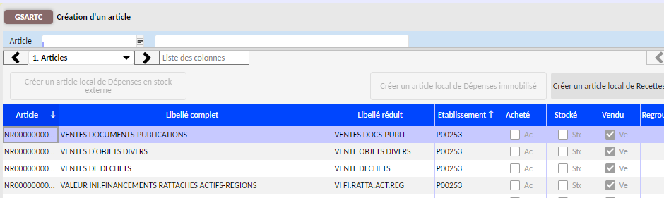

Les articles sont composés d’un premier caractère national (N) ou local (L), un deuxième caractère permet de définir si un article est acheté (D comme dépenses) ou vendu ‘R comme recettes).

Exemple de la création d’un article local : un copieur

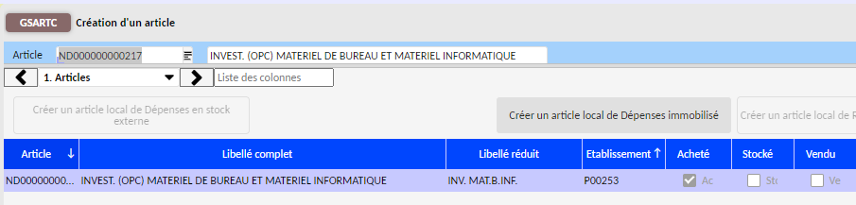

Il faut rechercher l’article nationale se rapportant au matériel acheté. Soit on cherche dans le menu bleu soit on fait défiler le tableau de tous les articles locaux. Une fois l’article national sélectionné, il faut cliquer sur « créer un article local ».

Une nouvelle fenêtre GSATAD s’affiche.

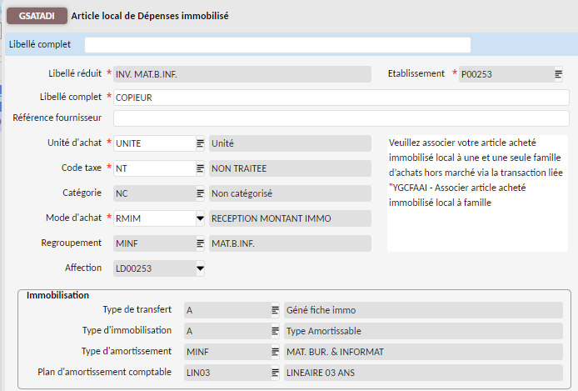

Il faut saisir le libellé (mettre un nom générique) et le code taxe (NT). Dans la fenêtre immobilisation, on peut voir la durée d’amortissement de cet article inscrit par défaut par Opale. Il est possible de modifier cette durée. Il faut valider en cliquant sur la disquette.

La fenêtre se met automatiquement sur le 1er article local déjà créé. Pour créer un nouvel article, il faut cliquer sur le « + » de la barre du menu du haut.

Il faut ensuite associer l’article à une famille d’achats (au plus proche) et enregistrer avec la disquette.

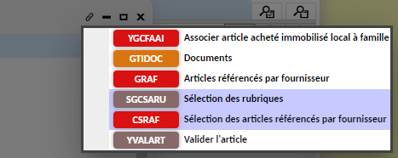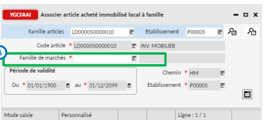

Pour modifier la durée d’amortissement d’un article local, il faut cliquer sur « Transverse » / « Articles » / « modification d’un article local acheté » puis valider avec la disquette.

Il faut rappeler l’article puis cliquer dans cette icone (en bas de la fenêtre), il faut sélectionner « immobilisation » et modifier la durée « plan d’amortissement comptable ».

Saisie d’un EJ (procédure habituelle de la création d’un EJ à la prise en charge par le comptable) :

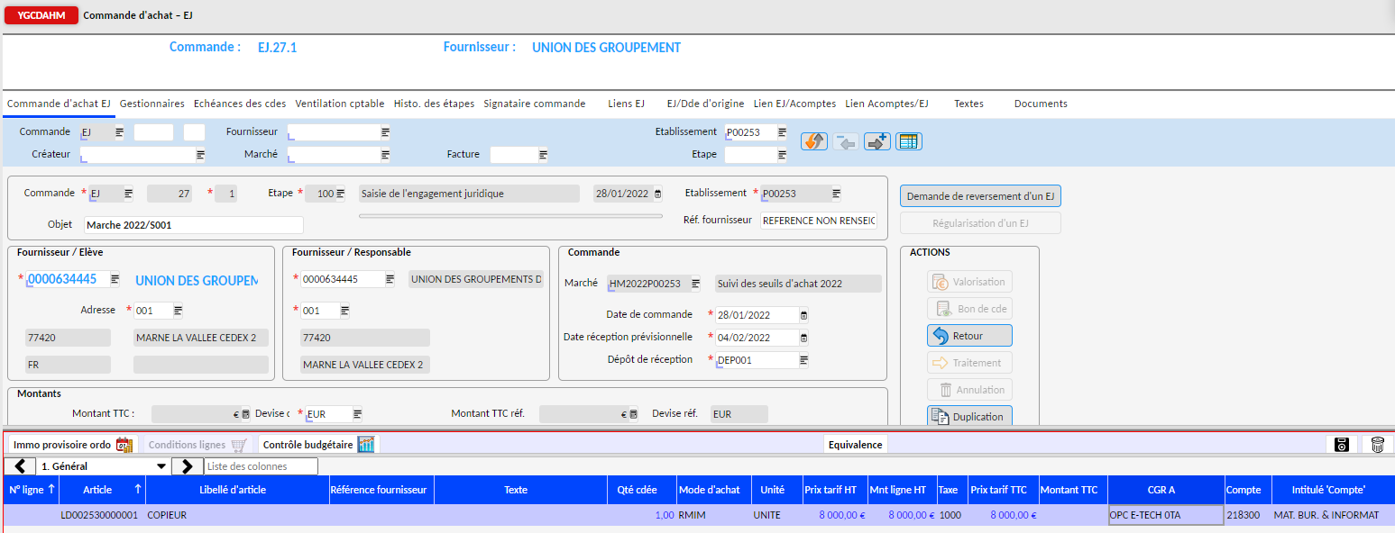

On choisit bien l’article local et non le national.

Si l’EPLE achète plusieurs biens immobilisables sur le même EJ, il faut créer autant de ligne que d’objets immobilisables afin d’avoir une fiche d’inventaire par objet.

Création d’une fiche d’une immobilisation provisoire (Profil Gestionnaire) :

Une fois la facture pris en charge par le comptable, le Gestionnaire doit aller contrôler la fiche d’immobilisation provisoire.

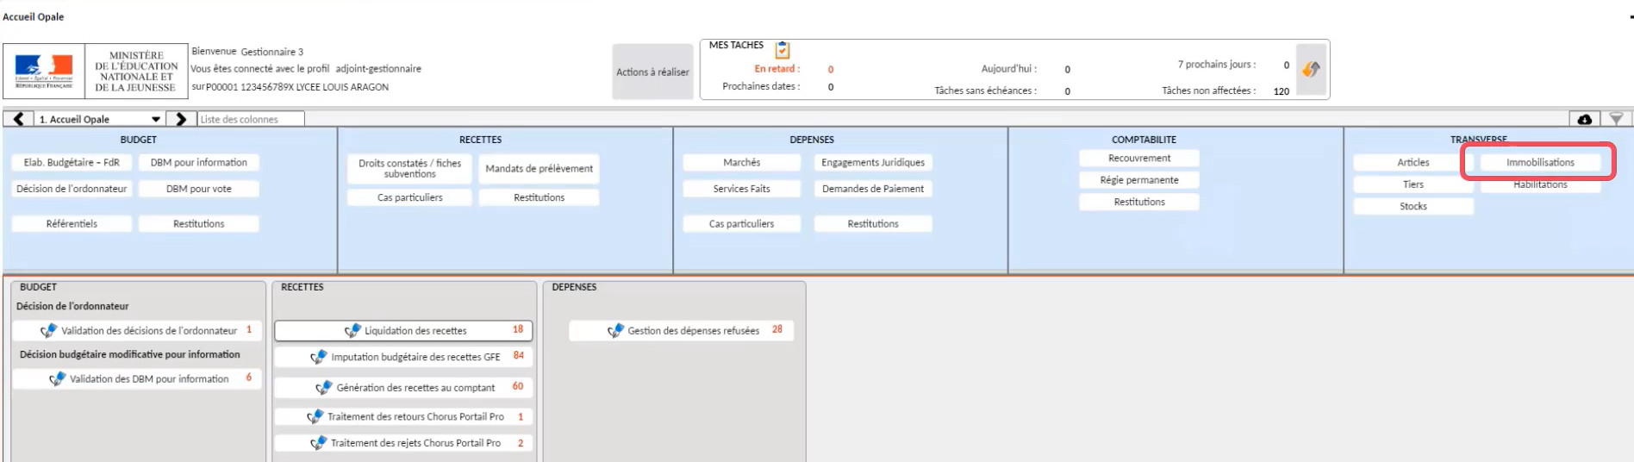

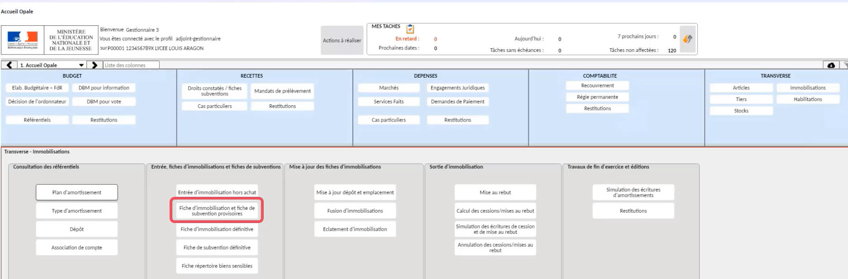

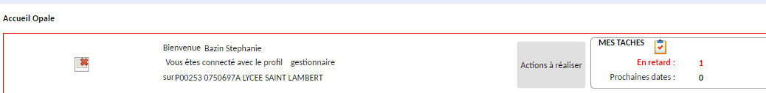

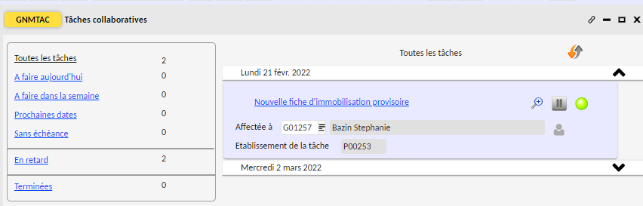
On clique sur la nouvelle fiche pour vérifier que tout est ok. Puis on valide la tache (tache terminée)

Transférer cette fiche provisoire en fiche définitive (Profil comptable) :

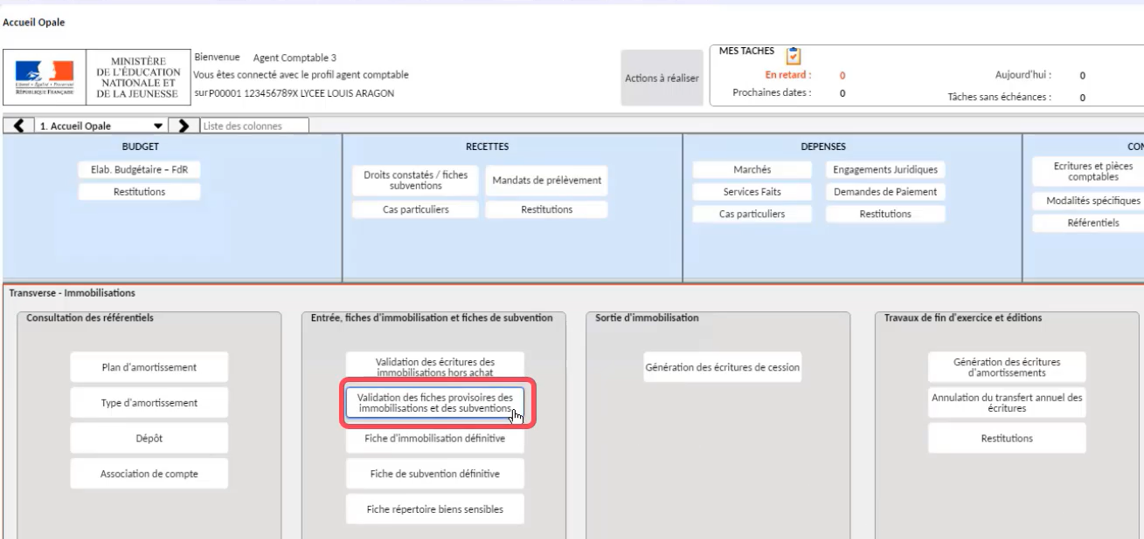

La fenêtre « YGIMP2 » s’ouvre. Il faut cliquer sur l’icône rechercher pour avoir la fenêtre de recherche. On choisit les critères de recherche du bien souhaité.

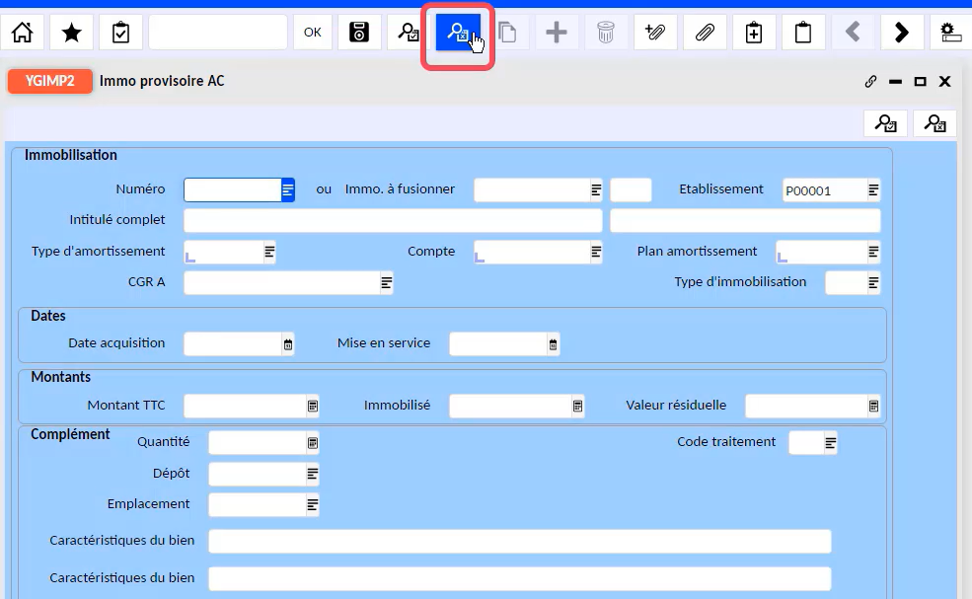

Une fois le bien souhaité s’affiche, il faut bien vérifier que le champ « Plan amortissement » soit bien rempli.

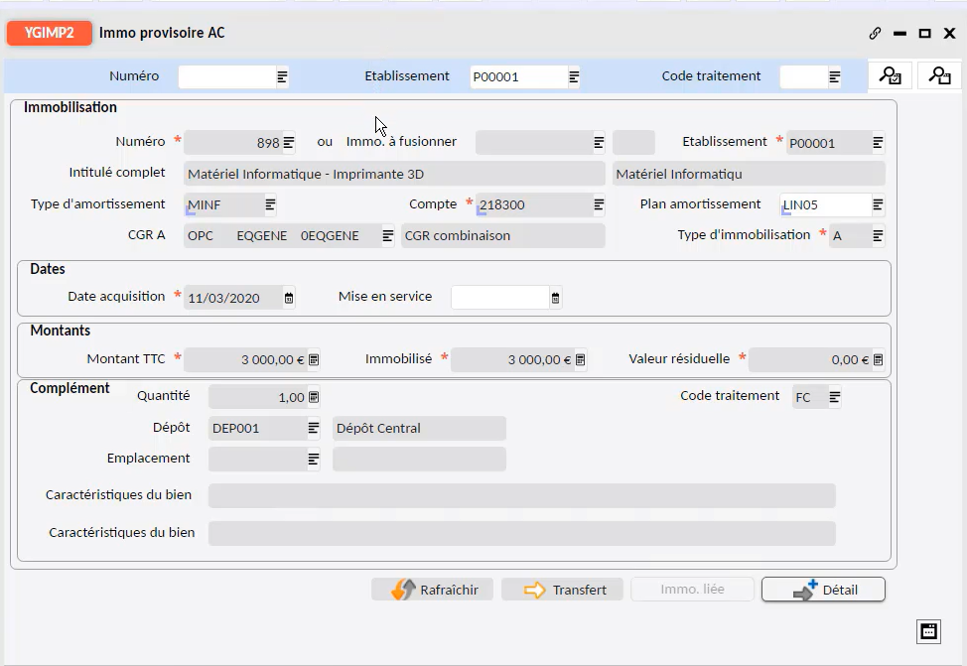

On peut également indiquer la date de mise en service. Celle-ci correspond à la date d’acquisition. Puis cliquer sur « transfert ».

Une fois devenu définitif, la case « code traitement » passe à la lettre T.

